An Improved Median Filtering Algorithm for Image Noise

Youlian Zhu, Cheng Huang

Nume: Porumb Andrei-Cornel 342C2

Scopul articolului ales este acela de a gasi o modalitate de filtrare a zgomotului unei imagini intr-un mod mai eficient decat metoda filtrului median.

Introducere:

In cadrul acestui proiect, doresc sa implementez o metoda mai rapida a filtrului median de reducere a zgomotului unei imagini, care va reduce complexitatea algoritmului de la O(N^2) la O(N). Voi incerca sa implementez proiectul in java, acest limbaj fiind cel cu care sunt cel mai familiar. Algoritmul pe care il voi implementa din paper este “Improved Median Filtering Algorithm”.

Rezultate asteptate:

Conform paperului, in urma acestei imbunatatiri, filtrul ar trebui sa poata elimina mult mai bine zgomotul si sa pastreze si marginile obiectelor din imagine intacte.

Implementare:  
Am implementat atat algoritmul imbunatatit cat si pe cel clasic in matlab. Pentru testare, am luat o poza de 1000x1000 pixeli pe care am transformat-o in grayscale si pe care am adaugat un nivel progresiv de zgomot.

In lucrarea aleasa pentru proiect sunt 2 propuneri de imbunatatire pentru algoritmul median de filtrare. Prima este o modificare dinamica a marimii mastii mobile, astfel masca adaptandu-se pentru fiecare pixel, crescand claritatea rezultatului si reducand timpul de rulare fata de o rulare clasica cu o masca mare.

A doua propunere este calcularea valorii mediane a mastii intr-un timp O(N), lucru pe care nu am reusit sa il implementez pentru a fi eficient.

Rezultate obtinute:

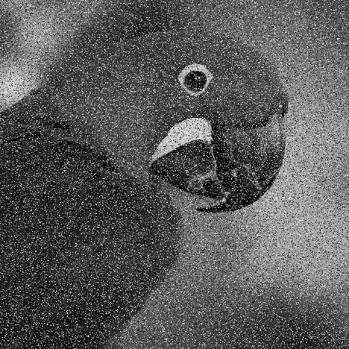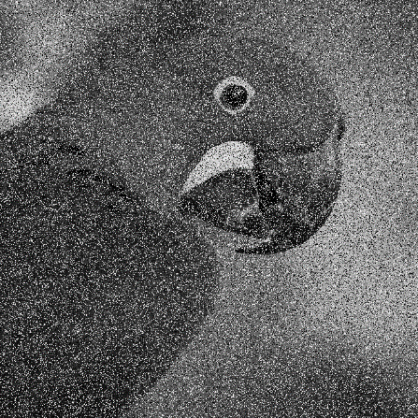

10% noise initial 20% noise initial 30% noise initial

10% noise median 20% noise median 30% noise median

10% noise improved 20% noise improved 30% noise improved

40% noise initial 50% noise initial 60% noise initial

40% noise median 50% noise median 60% noise median

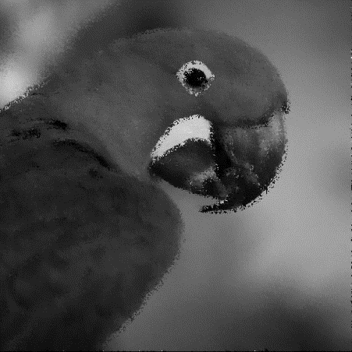

40% noise improved 50% noise improved 60% noise improved

70% noise initial 80% noise initial 90% noise initial

70% noise median 80% noise median 90% noise median

70% noise improved 80% noise improved 90% noise improved

Dupa cum se poate observa in setul de imagini anterior, algoritmul din paper aduce imbunatatiri semnificative claritatii imaginii in special la nivelui ridicate de zgomot. Insa deoarece masca isi poate schimba marimea in functie de nivelul de zgomot, aceasta are tendinta de a ramane la o valoare ridicata(21) cand zgomotul este mai intens.

Dupa cum se poate observa in graficele de mai sus, pentru un nivel de zgomot de 40%, masta tinde sa ramana pentru majoritatea pixelilor la valoarea 3(minima), insa pentru un zgomot de 70%, aceasta ia majoritar valoarea 21(maxima). Acest lucru ajuta la imbunatatirea calitatii imaginilor, dar creste timpul de rulare al programului dupa cum se vede in urmatoarele figuri:

Concluzii:

In urma implementarii acestui algoritm, am observat ca pentru niveluri scazute de zgomot, acesta este atat mai bun ca si calitate a rezultatelor, cat si foarte apropiat ca timp de rulare, insa la niveluri foarte ridicate de zgomot, acesta ofera rezultate mult mai clare dar cu o penalizare ridicata de timp.

Histograma algoritm imbunatatit 30% Histograma algoritm clasic 30%

Histograma algoritm imbunatatit 80% Histograma algoritm clasic 80%